ANEXO XIV

BOAS PRÁTICAS DE CONTROLE INTERNO, GESTÃO DE RISCOS E COMPLIANCE

SUMÁRIO

1. DISPOSIÇÕES PRELIMINARES 3
2. FINALIDADE 3
3. ÂMBITO DE APLICAÇÃO 3
4. ASPECTOS LEGAIS 3
5. CONCEITOS BÁSICOS 3
5.1. Controle Interno 3
5.2. Risco 4
5.3. Compliance 6
6. PROCEDIMENTOS GERAIS 6
6.1. Procedimentos de Gestão de Riscos de Processos e Controle Interno 6
6.2. Procedimentos de Compliance 9
6.3 Procedimentos de Gestão de Riscos Estratégicos..........................................13
7. DISPOSIÇÕES FINAIS 16

Disposições preliminares

Este modelo visa à previsão de estruturas e definição de boas práticas de controle interno, gestão de riscos e compliance nas empresas públicas e sociedades de economia mista do Estado de Santa Catarina, as quais deverão incorporá-lo em seus instrumentos normativos, em conformidade com a Lei 13.303/2016 e Decreto 1.007/2016.

FINALIDADE

Dispor sobre os procedimentos mínimos a serem observados em um Sistema de Gestão de Riscos, Controles Internos e Compliance.

ÂMBITO DE APLICAÇÃO

Todas as empresas públicas e sociedades de economia mista do Estado de Santa Catarina.

ASPECTOS LEGAIS

Lei 13.303 de 30 de junho de 2016 – Lei das Estatais;
Decreto do Estado de Santa Catarina nº 1.007 de 20 de dezembro de 2016;
Decreto do Estado de Santa Catarina nº 1.025 de 18 de janeiro de 2017.

CONCEITOS BÁSICOS

Controle Interno

“Controle interno é um processo conduzido pela estrutura de governança, administração e outros profissionais da entidade, e desenvolvido para proporcionar segurança razoável com respeito à realização dos objetivos relacionados a operações, divulgação e conformidade. ” (COSO)

Essa definição reflete alguns conceitos fundamentais. O controle interno é:

5.1.1. Conduzido para atingir objetivos em uma ou mais categorias – operacional, divulgação e conformidade.
5.1.2. Um processo que consiste em tarefas e atividades contínuas – um meio para um fim, não um fim em si mesmo.
5.1.3. Realizado por pessoas – não se trata simplesmente de um manual de políticas e procedimentos, sistemas e formulários, mas diz respeito a pessoas e às ações que elas tomam em cada nível da empresa para realizar o controle interno.
5.1.4. Capaz de proporcionar segurança razoável - mas não absoluta, para a estrutura de governança e alta administração de uma empresa.
5.1.5. Adaptável à estrutura da empresa – flexível na aplicação para toda a empresa ou para uma subsidiária, divisão, unidade operacional ou processo de negócio em particular.

Risco

Risco é definido como sendo o “efeito da incerteza nos objetivos” (ISO 31000).
O Risco também pode ser definido como “o evento futuro e incerto que, caso ocorra, pode impactar negativamente o alcance dos objetivos da organização.” (COSO II).

“O gerenciamento de riscos corporativos é um processo conduzido em uma organização pelo conselho de administração, diretoria e demais empregados, aplicado no estabelecimento de estratégias, formuladas para identificar em toda a organização eventos em potencial, capazes de afetá-la, e administrar os riscos de modo a mantê-los compatível com o apetite a risco da organização e possibilitar garantia razoável do cumprimento dos seus objetivos.” (COSO)

Essas definições refletem certos conceitos fundamentais. O gerenciamento de riscos corporativos é:

5.2.1. Um processo contínuo e estruturado, que flui através da empresa.
5.2.2. Conduzido pelos profissionais em todos os níveis da empresa, considerando os fatores humanos e culturais.
5.2.3. Aplicado à definição das estratégias, sendo base confiável para apoio de tomada de decisões e planejamento.
5.2.4. Aplicado em toda a empresa, em todos os níveis e unidades, e inclui a formação de uma visão de portfólio de todos os riscos a que ela está exposta, abordando explicitamente as incertezas.
5.2.5. Formulado para identificar eventos em potencial, cuja ocorrência poderá afetar a empresa, e para administrar os riscos de acordo com seu apetite a risco.
5.2.6. Capaz de propiciar garantia razoável para o Conselho de Administração e a Diretoria Executiva da empresa.
5.2.7. Orientado para a realização de objetivos em uma ou mais categorias distintas, mas dependentes, ou seja, o gerenciamento de riscos desdobra da estratégia e dos objetivos empresariais para os processos/atividades a eles vinculados, incorporando demais riscos existentes.

Compliance

Do verbo anglo-saxão “to comply”, significa cumprir, executar, satisfazer, realizar o que foi imposto. Compliance é estar em conformidade, é o dever de cumprir regulamentações internas e externas impostas às atividades da instituição. “Estar compliance” é estar em conformidade com leis e regulamentações internas e externas. “Ser e estar compliance”, é acima de tudo, uma obrigação individual de cada colaborador dentro da empresa.
Cada empresa deverá garantir a existência de uma estrutura (área) competente para desenvolver e atuar em programas efetivos de conformidade e integridade que contemplem mecanismos e medidas de prevenção, de detecção de condutas irregulares, ilícitas e antiéticas, mediante a formalização prévia de processos que definam os órgãos, as competências, o âmbito de atuação e as responsabilidades da alta administração, de empregados e terceiros (fornecedores, prestadores de serviços, agentes intermediários e parceiros em geral) relacionados ao seu negócio.
Em caso de existência de subsidiárias é responsabilidade da empresa trabalhar para que as demais empresas do grupo estejam igualmente operando em conformidade.

PROCEDIMENTOS GERAIS

Procedimentos de Controle Interno

Definir os procedimentos que, minimamente, deverão considerar:

6.1.1. Seleção dos processos a serem trabalhados na empresa para documentar e implementar os controles. A empresa deve definir qual será o critério de seleção: a) por meio de materialidade das demonstrações contábeis; b) por julgamento profissional; c) por critérios de criticidade; e d) outros.
6.1.2. Conhecimento mínimo necessário dos processos selecionados. Esse conhecimento pode se dar por entrevistas, narrativas, fluxogramas. É importante conhecer o processo e identificar o que e em qual etapa algo pode dar errado (riscos do processo).
6.1.3. A partir da identificação dos riscos dos processos, deve-se documentar /formalizar os controles existentes e os controles necessários de serem implementados.
6.1.4. Um controle interno, necessariamente, precisa atender a 3 (três) quesitos:

a) deve ser formalizado/documentado;
b) deve ter evidência de sua execução; e
c) deve ser mensurável.

6.1.5. Para cada controle identificado devem ser efetuados testes de efetividade conforme amostras. Os testes confirmam se os controles são executados conforme sua descrição e se de fato são efetivos.
6.1.6. Os responsáveis pelos processos de negócios são os donos dos riscos e controles, cabendo a estes o papel de conduzir o processo e seus controles com efetividade.
6.1.7. O Processo de Controles Internos é um ciclo contínuo. Os processos trabalhados, seus riscos e controles devem ser revisados e atualizados sempre que houver alterações ou sempre que surgir um evento novo.

Figura I: Ciclo de Gestão de Riscos de Processos e Controle Interno

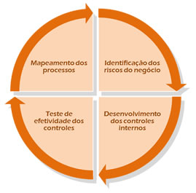
6.1.8. Na implementação da Gestão de Riscos de Processos a empresa poderá concentrar seus recursos e esforços nos processos considerados críticos e que impactam mais fortemente na eficiência e eficácia organizacional, ou seja, nas estratégias e objetivos empresariais desdobradas até a unidade, podendo se utilizar da Matriz de Importância e Desempenho, demonstrada na Figura II.

Figura II: Matriz de Importância x Desempenho na Gestão de Riscos de Processos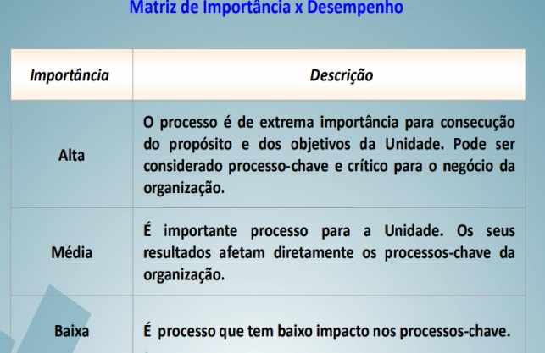 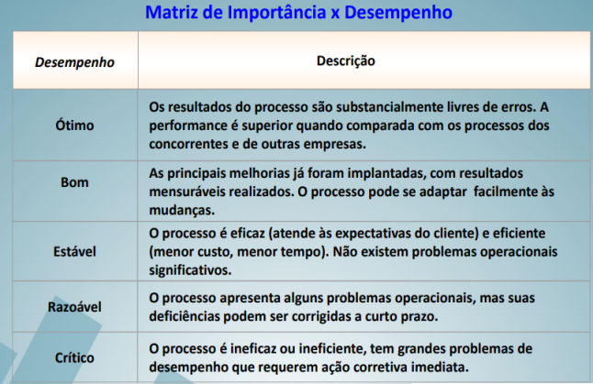

Com base na matriz utiliza-se os seguintes fatores:

a) Fator Importância:

• qual é a importância deste processo para atingirmos nossos objetivos?
• este processo impacta diretamente nos nossos resultados?
• é um processo-chave do nosso negócio?
• é um processo de suporte “crítico” em relação aos processos finalísticos?

b) Fator Desempenho:

• este processo tem atingido os resultados esperados?
• qual o nível de satisfação dos clientes em relação a este processo?
• têm sido registradas reclamações, elogios, sugestões de melhoria?

Procedimentos de Gestão de Riscos Estratégicos

A empresa além da definição da missão e visão, também estabelece objetivos estratégicos, isto é, metas de alto nível que alinham e apoiam as decisões para o cumprimento destes.
O gerenciamento de riscos corporativos é um processo conduzido pelo conselho de administração, diretoria executiva e empregados, sendo aplicado no estabelecimento de estratégias no âmbito da empresa.
O gerenciamento de riscos corporativos requer que a empresa adote uma visão de portfólio dos riscos, procedimento que poderá exigir a participação de cada um dos gerentes responsáveis por unidades de negócios, funções, processos ou outras atividades que envolvam avaliação de risco, a qual poderá ser quantitativa ou qualitativa. Com uma visão combinada de cada nível da empresa, a alta administração é capaz de avaliar se a carteira de riscos é compatível com o apetite a risco da empresa.

Definir os procedimentos que, minimamente, deverão considerar:

A criação de uma Política de Gestão de Riscos Estratégicos e o estabelecimento, de forma clara, dos objetivos, responsabilidades, princípios e diretrizes.

As técnicas de gestão de riscos são aplicadas nessa etapa para ajudar a administração a avaliar e a selecionar a estratégia e os objetivos a ela associados.

Que o processo de gestão de riscos estratégicos seja parte integrante da gestão, incorporado na cultura e nas práticas, e adaptado aos processos de negócios da empresa, podendo ser utilizado para tanto o framework: ISO 31000 e/ou COSO ERM (Enterprise Risk Manager).

Framework ISO 31000

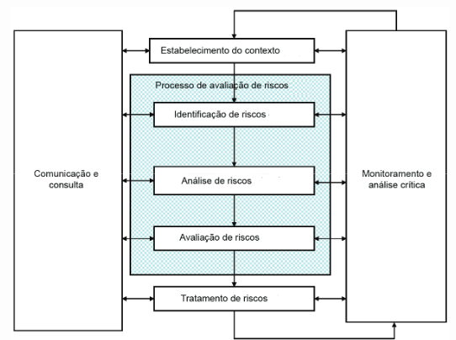

Comunicação e consulta - A comunicação deve abordar questões relacionadas com o risco propriamente dito, suas causas, suas consequências (se conhecidas) e as medidas que estão sendo tomadas para tratá-los.

Estabelecimento do contexto – Avaliar os objetivos da empresa e definir os parâmetros externos e internos a serem levados em consideração ao gerenciar o risco, considerar as estratégias, o escopo e os parâmetros das atividades da empresa.

Definição dos critérios de risco - Estabelecer os critérios a serem utilizados para avaliar como a probabilidade e impacto serão definidos; como o nível do risco deve ser determinado e o que é aceitável ou tolerável.

Identificação de riscos - Identificar as fontes do risco, áreas de impactos, e suas causas e consequências potenciais. A finalidade desta etapa é construir um Mapa de Riscos Estratégicos que possam comprometer a realização dos objetivos da empresa.

Análise de riscos – Analisar as causas e as fontes do risco, suas consequências positivas e negativas, e a probabilidade de que essas consequências possam ocorrer. Convém que os fatores que afetam as consequências e a probabilidade sejam identificados.

Avaliação de riscos - Comparar o nível de risco encontrado durante o processo de análise com os critérios de risco estabelecidos e decidir sobre o seu tratamento. A finalidade da avaliação de riscos é auxiliar na tomada de decisões com base nos resultados da análise de riscos, sobre quais ricos necessitam de tratamento e a prioridade para a implementação do tratamento.

Tratamento de riscos - O tratamento de riscos envolve a seleção de uma ou mais opções para modificar os riscos e a implementação dessas opções. As opções de tratamento de riscos podem incluir a ação de evitar o risco, tratar, transferir (através de planos de ação) ou aceitar de forma consciente e bem embasada.

Monitoramento e análise crítica – Envolve a checagem ou vigilância regulares. Podem ser periódicos ou acontecer em resposta a um fato específico e deve garantir que os riscos estejam sendo gerenciados como o planejado, possibilite detectar mudanças no contexto externo e interno e identificar novos riscos.

Registros do processo de gestão de riscos estratégicos - As atividades de gestão de riscos estratégicos devem ser registradas de forma a possibilitar a melhoria dos métodos e ferramentas, bem como de todo o processo.

Framework COSO ERM

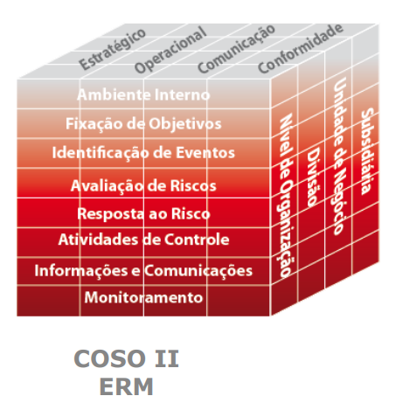

- Ambiente Interno - A administração estabelece uma filosofia quanto ao tratamento de riscos e estabelece um limite de apetite a risco. O ambiente interno determina os conceitos básicos sobre a forma como os riscos e os controles serão vistos e abordados pelos empregados da empresa. O coração de toda empresa fundamenta-se em seu corpo de empregados, isto é, nos atributos individuais, inclusive a integridade, os valores éticos e a competência – e, também, no ambiente em que atuam.
- Fixação de Objetivos – Os objetivos devem existir antes que a administração identifique as situações em potencial que poderão afetar a realização destes. O gerenciamento de riscos corporativos assegura que a administração adote um processo para estabelecer objetivos e que os escolhidos propiciem suporte, alinhem-se com a missão da empresa e sejam compatíveis com o apetite a risco.
- Identificação de Eventos – Os eventos em potencial que podem impactar a empresa devem ser identificados, uma vez que esses possíveis eventos, gerados por fontes internas ou externas, afetam a realização dos objetivos. Durante o processo de identificação de eventos, estes poderão ser diferenciados em riscos, oportunidades, ou ambos. As oportunidades são canalizadas à alta administração, que definirá as estratégias ou os objetivos.
- Avaliação de Riscos – Os riscos identificados são analisados com a finalidade de determinar a forma como serão administrados e, depois, serão associados aos objetivos que podem influenciar. Avaliam-se os riscos considerando seus efeitos inerentes e residuais, bem como sua probabilidade e seu impacto.
- Resposta a Risco – Os empregados identificam e avaliam as possíveis respostas aos riscos: evitar, aceitar, reduzir ou compartilhar. A administração seleciona o conjunto de ações destinadas a alinhar os riscos às respectivas tolerâncias e ao apetite a risco.
- Atividades de Controle – Políticas e procedimentos são estabelecidos e implementados para assegurar que as respostas aos riscos selecionados pela administração sejam executadas com eficácia.
- Informações e Comunicações – A forma e o prazo em que as informações relevantes são identificadas, colhidas e comunicadas permitam que as pessoas cumpram com suas atribuições. Para identificar, avaliar e responder ao risco, a empresa necessita das informações em todos os níveis hierárquicos. A comunicação eficaz ocorre quando esta flui na empresa em todas as direções, e quando os empregados recebem informações claras quanto às suas funções e responsabilidades.
- Monitoramento – A integridade do processo de gerenciamento de riscos corporativos é monitorada e as modificações necessárias são realizadas. Desse modo, a empresa poderá reagir ativamente e mudar segundo as circunstâncias. O monitoramento é realizado por meio de atividades gerenciais contínuas, avaliações independentes ou uma combinação desses dois procedimentos.

A premissa inerente ao gerenciamento de riscos corporativos é de que toda empresa existe para gerar valor às partes interessadas. Todas as empresas enfrentam incertezas, e o desafio de seus administradores é determinar até que ponto aceitar essa incerteza, assim como definir como essa incerteza pode interferir no esforço para gerar valor às partes interessadas. Incertezas representam riscos e oportunidades, com potencial para destruir ou agregar valor. O gerenciamento de riscos corporativos possibilita aos administradores tratar com eficácia as incertezas, bem como os riscos e as oportunidades a elas associadas, a fim de melhorar a capacidade de gerar valor.

Procedimentos de Compliance

Os procedimentos de Compliance têm o objetivo de avaliar a aderência às normas externas e internas e identificar condutas inadequadas. Para isto, a empresa deverá:

    - Ter a estrutura de Compliance interagindo com diversas áreas da empresa para execução das suas atividades, principalmente com Jurídico, Gestão de Riscos e Controle Interno, e Auditoria Interna.
    - Definir formalmente quais as Leis, Regulamentações e normas internas farão parte do Programa de Compliance, e, portanto, serão o escopo de atuação da área de Compliance, de acordo com o tamanho e complexidade do negócio, incluindo o Código de Conduta e Integridade.
    - Verificar na empresa, através de um método formal, a aderência em relação a cada uma das normas internas e externas que fizerem parte do escopo do Programa de Compliance.
    - Propor formalmente ações juntamente com as áreas envolvidas para atendimento das normas internas e externas.
    - Monitorar o cumprimento do programa e reportar para a administração da empresa sobre o seu desenvolvimento.
    - Revisar periodicamente o escopo do Programa de Compliance, observando novas Leis, Regulamentações e Normas Internas.
    - Zelar pelo cumprimento de leis, regulamentações e normas internas e por padrões éticos.
    - Analisar políticas e normas internas com objetivo de evitar conflitos com outras já existentes e com a legislação.
    - Os responsáveis pelos processos de negócios são os donos dos riscos de compliance, cabendo a estes o papel de estar em conformidade nos processos sob sua responsabilidade.

DISPOSIÇÕES FINAIS

7.1. O Conselho de Administração ou o Diretor-Presidente, no caso das empresas estatais regidas pelo Decreto Estadual nº 1.007/2016, deverá assegurar a identificação, mitigação e monitoramento dos riscos da empresa (inerentes à atuação empresarial e os relacionados com corrupção e fraudes), bem como garantir a integridade do sistema de controles internos da empresa.
7.2. Caberá a cada empresa, atendendo, conforme o caso, aos ditames da Lei Federal nº 13.303/16 ou ao Decreto Estadual nº 1.007/2016, definir a área competente para a verificação do cumprimento de obrigações (compliance), gestão de riscos e controle interno.
7.3. Os Processos de Controle Interno e Gestão de Riscos e Compliance devem ser parte integrante dos processos das empresas, sendo formalizados na estrutura organizacional no âmbito de sua aplicação, para que sejam dinâmicos, interativos e capazes de reagir a mudanças.
7.4. É responsabilidade do Conselho de Administração ou Diretor-Presidente, conforme o caso, aprovar a política de gerenciamento de riscos da empresa conforme a orientação estratégica da empresa. A definição de atribuições das atividades e responsabilidades nos processos de Controle Interno, Gestão de Riscos e Compliance deverão estar formalizadas em documento próprio.
7.5. Os treinamentos referentes à gestão de riscos, controles internos e compliance devem ser previstos para que todos na empresa participem, e sejam capazes de reagir a mudanças.
7.6. Para atendimento ao disposto neste documento e manutenção da conformidade, cada empresa deverá atender, prioritariamente, as exigências/legislação específicas dos seus órgãos reguladores.

